**Sprzęt do zadań specjalnych - tasaki do mięsa**

**Odpowiednie wyposażenie w kuchni może sprawić, że przygotowywanie codziennych posiłków stanie się jeszcze większą przyjemnością. Dobrze zaostrzone, wysokiej jakości <strong>tasaki do mięsa</strong>, garnki, deski do krojenia itp. To wszystko znajdziesz w Galerii Limonka.**

Przygotowywanie codziennych posiłków to nie zawsze łatwa sprawa. Chociaż nie jednej osobie przynosi wielką radość to odpowiednie do tego akcesoria sprawiają, że staje się to jeszcze większą przyjemnością. Takie przedmioty jak **tasaki do mięsa** czy też innego typu noże mogą pomóc w przygotowaniu nie jednego obiadu czy też kolacji.

**Tasaki do mięsa - uprość sobie przygotowanie posiłków**

[Tasaki do mięsa](https://www.galerialimonka.pl/tasaki,1283) to ciężkie noże wyposażone w grubą klingę. Są niezbędne w każdej kuchni. Służą one do rąbania kości, cięcia stawów czy też chrząstek. Wielkość tasaka należy dobrać do wielkości kości czy też mięsa, które zamierzamy ciąć.

Nie są one być może używane codziennie, ale do zadań specjalnych sprawdzają się najlepiej. Niekiedy bez nich ani rusz dlatego warto mieć je w swojej kuchennej szufladzie.

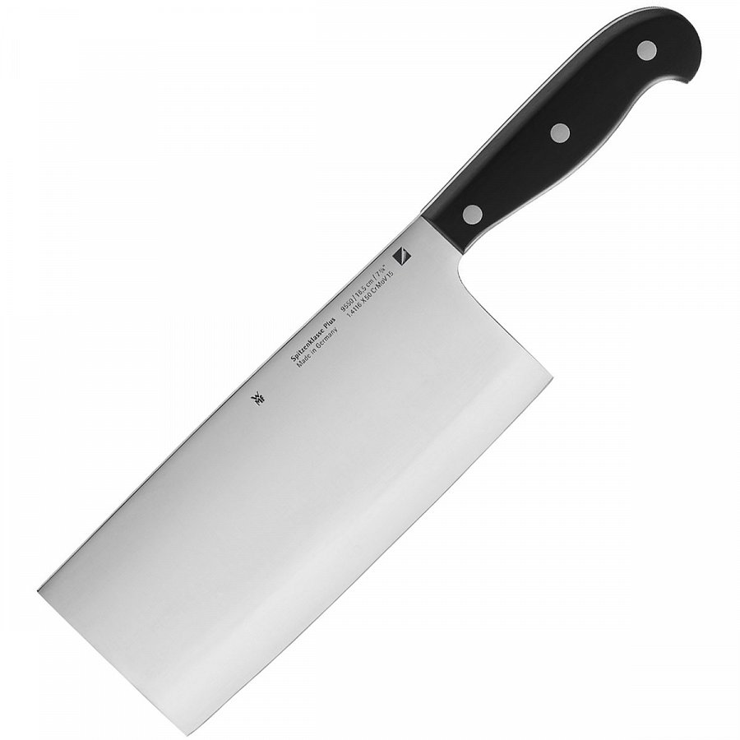

**Tasaki do mięsa w Galerii Limonka**

Szukasz wysokiej jakości *tasaków do mięsa* i kości? Zapraszamy do przejrzenia propozycji sklepu internetowego Galeria Limonka. Znajdziesz w nim bardzo duży wybór tasaków o różnej wielkości. Między innymi tasak japoński świetnie sprawdzający się w wyjątkowych sytuacjach. Daj sobie pomóc w kuchni. Odwiedź nasz sklep już dziś.